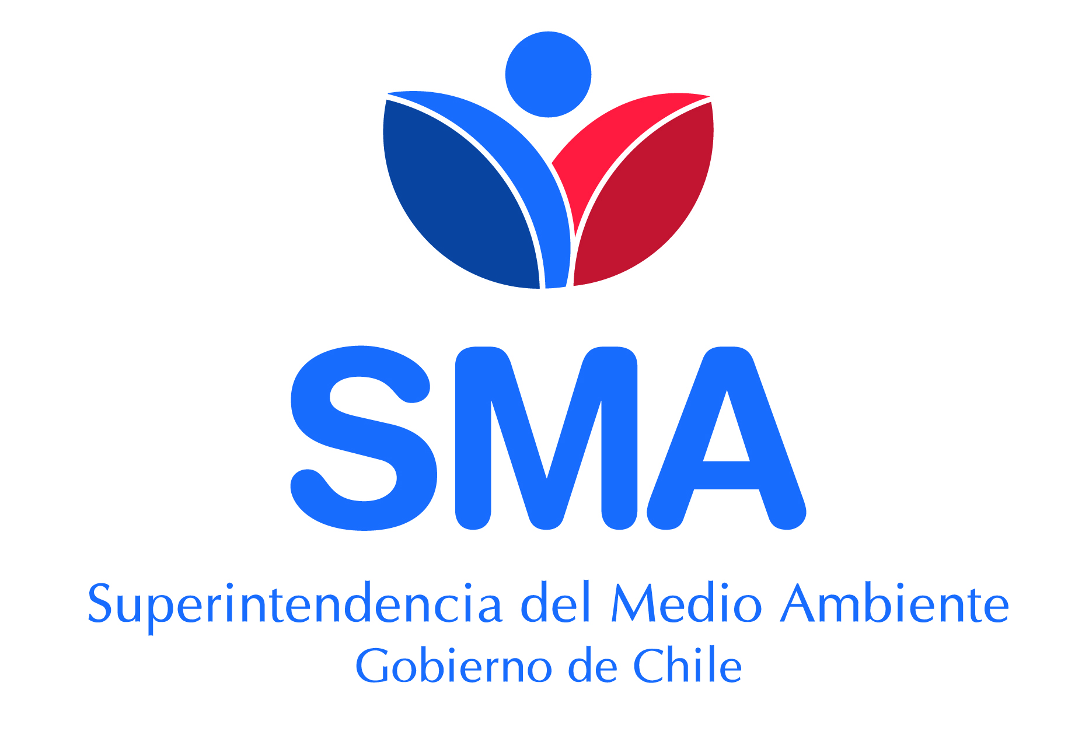

INFORME TÉCNICO DE FISCALIZACIÓN AMBIENTAL

Examen de Información

“ESTACIÓN DE TRANSFERENCIA DE ENSILAJE”

DFZ-2021-197-X-RCA

MAYO 2021

 | Nombre | Firma
Aprobado | Ivonne Mansilla Gómez
Elaborado | José Moraga Emhardt

Contenido

1 RESUMEN 3
2 IDENTIFICACIÓN DE LA UNIDAD FISCALIZABLE 4
2.1 Antecedentes Generales 4
3 INSTRUMENTOS DE CARÁCTER AMBIENTAL FISCALIZADOS 5
4 ANTECEDENTES DE LA ACTIVIDAD DE FISCALIZACIÓN 5
4.1 Motivo de la Actividad de Fiscalización 5
4.2 Revisión Documental 6
4.2.1 Documentos Revisados 6
5 HECHOS CONSTATADOS 7
5.1 Plan de Contingencias. 7
6 OTROS HECHOS 15
7 CONCLUSIONES 16
8 ANEXOS 17

- RESUMEN

El presente documento da cuenta de los resultados de la actividad de examen de la información realizado por la Superintendencia del Medio Ambiente (SMA), a la unidad fiscalizable “Estación de Transferencia de Ensilaje”, localizada en el sector San José, comuna de Calbuco, Región de Los Lagos.

La actividad se origina en la información que hiciera llegar Empresas Calbuco S.A. a la SMA, en el marco de la Res. Exenta SMA N° 885/2016 a través de la plataforma electrónica dispuesta para este tipo de situaciones, en el siguiente tenor:

“Con fecha 19 de enero de 2020 a eso de las 18:43 hrs, se recibe un audio de WhatsApp de la Sra. Irene Gutiérrez (Pdta. Comunidad Indígena sector Quihua), quien informa de presencia de una mancha de aspecto extraño en el borde costero del sector San José de Calbuco. Se toma de inmediato contacto telefónico con la Sra. Irene Gutiérrez (comunidad indígena Quihua), Sr. Jonathan Dimter (Capitán de Puerto de Calbuco) y Mariluz Cordero (Encargada Ambiental de la Municipalidad de Calbuco) para recabar mayor información y comenzar a investigar el origen del problema durante el día 20.01.2020”.

El proyecto que compone la unidad fiscalizable, consiste en un sistema de descarga para el transporte de pescado ensilado desde un pontón bomba flotante hacia un estanque de almacenamiento transitorio mediante cañerías submarinas, para su posterior envío a las plantas reductoras autorizadas.

La estación de transferencia cuenta con un pontón flotante, cañerías conductoras de pescado ensilado, estanque de almacenamiento transitorio de ensilaje e instalaciones en el borde costero.

La materia relevante objeto de la fiscalización incluyó: Plan de Contingencia

De los hechos constatados se puede concluir que se verifica la conformidad a la materia relevante objeto de la fiscalización.

- IDENTIFICACIÓN DE LA UNIDAD FISCALIZABLE

Antecedentes Generales

Identificación de la Unidad Fiscalizable:  Estación de Transferencia de Ensilaje | Estado operacional de la Unidad Fiscalizable:  Operación
Región: Los Lagos | Ubicación específica de la unidad fiscalizable:  San José, comuna Calbuco
Provincia: Llanquihue
Comuna: Calbuco
Titular(es) de la unidad fiscalizable:  Empresas Calbuco S.A. | RUT o RUN:  99.546.370-9
Domicilio titular(es):  Bernardino N° 1990 Parque Industrial San Andrés, Puerto Montt | Correo electrónico: contacto@fiordoaustral.com
 | Teléfono: +56 65) 2267000
Identificación representante(s) legal(es):  Antonio Turner Fabres | RUT o RUN:  13.668.525-2
Domicilio representante(s) legal(es):  Bernardino N° 1990 Parque Industrial San Andrés, Puerto Montt | Correo electrónico: contacto@fiordoaustral.com
 | Teléfono: +56 65) 2267000

- INSTRUMENTOS DE CARÁCTER AMBIENTAL FISCALIZADOS

Identificación de Instrumentos de Carácter Ambiental fiscalizados.
N° | Tipo de instrumento | N°/  Descripción | Fecha | Comisión/Institución | Título | Comentarios
1 | RCA | 599 | 28.10.2013 | Comisión de Evaluación de la Región de Los Lagos | “Estación de Transferencia de Ensilaje” | - Res. Ex. SEA Región de Los Lagos N° 289 del 12 de mayo de 2015, indica que el nuevo sistema de carga y descarga de ensilaje a la estación de transferencia no requiere ser sometido a evaluación ambiental (Ver anexo 1).

- ANTECEDENTES DE LA ACTIVIDAD DE FISCALIZACIÓN

Motivo de la Actividad de Fiscalización

Motivo |  | Descripción
 | Programada
X | No programada |  | Denuncia
X | No programada |  | Autodenuncia
X | No programada | X | De Oficio
X | No programada |  | Otro
X | No programada | Motivo: Reporte Incidental Ambiental # 7842 que da cuenta que el Titular recibe información por parte de las comunidades del sector Quihua, de la presencia de una mancha de aspecto extraño en el borde costero del sector San José de Calbuco (Ver anexo 2).

Revisión Documental

Documentos Revisados

ID | Nombre del documento revisado | Origen/ Fuente del documento | Organismo encomendado | Observaciones
1 | Inspección submarina ducto ensilaje  Ficha técnica producto absorbente  Informe mantención ducto ensilaje  Guía de despacho y certificado disposición final de residuos  Programa de mantención  Factura e informes asociadas a las mantenciones realizadas  Plan de contingencia actualizado y comprobante reporte SMA | Empresas Calbuco S.A. | -----
2 | Informe de ensayo n° 210011956-C | Capitanía de Puerto de Calbuco | -----

- HECHOS CONSTATADOS

Plan de Contingencias.

Número de hecho constatado: 1
Documentación Revisada:
ID 1
- Inspección submarina ducto ensilaje
- Ficha técnica producto absorbente
- Informe mantención ducto ensilaje
- Guía de despacho y certificado disposición final de residuos
- Programa de mantención
- Factura e informes asociadas a las mantenciones realizadas
- Plan de contingencia actualizado y comprobante reporte SMA
ID 2
- Informe de ensayo n° 210011956-C
Exigencia (s):

- Extracto Considerando N° 4.1.1 RCA N° 599/2013

Reglamento para el Control de la Contaminación Acuática N° 1/92, Control de la Contaminación Acuática | Establece el régimen de prevención, vigilancia y combate de la contaminación en las aguas de mar, puertos, ríos y lagos sometidos a la jurisdicción nacional, la forma de dar cumplimiento es a través de las disposiciones de la Armada referente al no vertimiento de hidrocarburos y mezclas oleosas, aguas sucias y basura en aguas bajo la jurisdicción de la Armada.
D.S. N° 320/2001 Reglamento Ambiental para la Acuicultura | Todo aquel que realice actividades de acuicultura quedará sujeto al cumplimiento de las medidas de protección ambiental, que, de forma general o particular, se establezcan para un área geográfica, la forma de dar cumplimiento será a que el titular se compromete a adoptar medidas para impedir el vertimiento de residuos sólidos y líquidos, además de cumplir con lo estipulado para el almacenamiento, transporte y disposición final de residuos.

b. Extracto Considerando N° 8 RCA N° 599/2013
Que, respecto a los planes de contingencia y medidas de seguridad del centro, se debe llevar un registro de las medidas propuestas y un registro de la aplicación del plan de seguimiento ambiental, en caso que corresponda. No obstante, en el caso de los Planes de Contingencia, previo a su aplicación, debe notificar a la autoridad competente.

Resultado (s) examen de Información:

- Con motivo del reporte de incidente ambiental recibido por la SMA a través de su sistema de Seguimiento Ambiental (SSA) se requirió información a Empresas Calbuco S.A. mediante la Resolución Exenta N° 007 del 04 de febrero de 2021 lo siguiente (Ver anexo 3):
- Plan de contingencias vigente asociado a derrame de residuos orgánicos y líquidos al medio marino.
- Informe preliminar de causas de la contingencia y del estado de ejecución de plan de contingencias.
- Programa de mantención del sistema de succión y equipo de transporte, asociado a la descarga de ensilaje.
- Copia de bitácoras de revisión/mantención de sistema de succión y equipo de transporte de la descarga de ensilaje.
- Medidas de prevención ante derrames de residuos orgánicos o líquidos, según corresponda, hacia el medio ambiente marino.
- Cuantificación y destino final de los residuos contenidos en la contingencia.

b. En respuesta al requerimiento de información efectuado por la SMA, el titular Empresas Calbuco S.A mediante correo electrónico del 11 de febrero de 2021 indica que entrega la siguiente información (Ver anexo 4):
- Inspección submarina ducto ensilaje
- Ficha técnica producto absorbente
- Informe mantención ducto ensilaje
- Guía de despacho y certificado disposición final de residuos
- Programa de mantención
- Factura e informes asociadas a las mantenciones realizadas
- Plan de contingencia actualizado y comprobante reporte SMA

c. La revisión efectuada a la documentación proporcionada por Empresas Calbuco S.A. da cuenta de que la información efectivamente entregada respecto de la Res. Exenta N° 007/2021 corresponde a:

i. Inspección submarina ducto ensilaje
- Titular entrega informe inspección ducto 4” descarga Ensilaje pontón Austral I ejecutado el día 20 de enero de 2021por la empresa Oxxean Obras Marítimas que entre sus principales observaciones indica que se observó que en la unión de flanges del tramo rígido y flexible faltan 2 pernos de apriete, los que provocaron una separación de los flanges de unión, dejando a la vista restos de ensilaje además de observar pernos con un nivel importante de corrosión y que la tubería que se salió del ultimo descanso fue debido a la pérdida de la pletina de fijación

ii. Ficha técnica producto absorbente
- Titular entrega hoja de datos de seguridad, informes de ensayo biodegradabilidad del producto Crunch Oil, Oficio D.G.T.M y M.M. Ordinario N° 12.600/05/231 VRS DIRECTEMAR que autoriza uso del absorbente Crunch Oil para derrames de hidrocarburos y ORD. N° 006645 del 29 de agosto de 2013 de la SEREMI de SALUD R.M.

iii. Informe mantención ducto ensilaje
- Titular entrega informe de mantención cambio de pernadura ducto 4” y ducto 12” pontón Austral I realizada entre los días 20 y 22 de enero de 2021 por la empresa Oxxean Obras Marítimas, a mayor detalle indica que se reemplazaron 8 pernos de tubería de 4” y 12 pernos de tubería de 12” además de cambio de empaquetaduras en tuberías quedando selladas al 100%

iv. Guía de despacho y certificado de disposición final de residuos
- Titular entrega guía de despacho electrónica n° 24893 del 11 de febrero de 2021 que indica traslado de 3 bins de 1000 kilos desde Yoma San José para disposición final en Vertedero Rexin

v. Programa de mantención
- Titular entrega plan de mantenimiento Yoma San José que incluye mantención preventiva, reactiva y correctiva cuya ultima modificación corresponde a noviembre 2020

vi. Facturas e informes asociadas a las mantenciones
- Titular entrega factura electrónica n° 14 del 12 de octubre de 2020 por instalación flujómetro magnético Yoma San José, factura electrónica n° 2319 del 19 de noviembre de 2020 por mantención de estanque Yoma San José, factura electrónica n° 3592 del 27 de octubre de 2020, factura electrónica n° 7927825 del 04 de junio de 2020, factura electrónica n° 7964768 del 13 de julio de 2020, factura electrónica n° 76 del 26 de noviembre de 2020 e informe de mediciones de espesores Yoma San José realizado por Soldasur

vii. Plan de contingencia actualizado y reporte SMA
- Titular entrega procedimiento de contingencias por derrame de materia prima Yoma San José, comprobante de remisión de Plan de Prevención de Contingencias a la SMA e informe de contingencia Yoma San José (Ver anexo 5)

- A través del documento C.P. CAB. Ordinario N° 12.600/57/2021 se remite informe de ensayo n° 210011956-C con los resultados de las muestras tomadas a raíz de la mancha aceitosa denunciada en el borde costero de San José

- Del examen de información de la documentación revisada, es posible indicar que:

- Empresas Calbuco S.A. reporta el incidente ambiental en conformidad a lo instruido por la SMA en su Res. Ex. N° 885/2016
- Empresas Calbuco S.A. da respuesta a la Res. Ex. N° 007/2021 de la SMA en el tenor de la documentación y medios de verificados solicitados
- Empresas Calbuco S.A. actúo de manera diligente en cuanto a los medios dispuestos que incluyeron logística, contratación de terceros especializados, aplicación de productos absorbentes, entre otros con la finalidad de subsanar el incidente ambiental en el más breve plazo posible asociada a la mancha aceitosa observada en el borde costero de San José

Registros
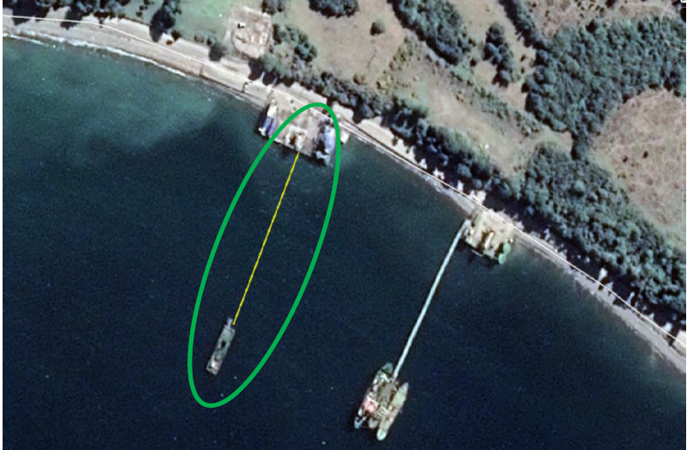

Imagen 1. | Fecha: -----
Descripción del medio de prueba: Vista de la unidad fiscalizable “Estación de Transferencia de Ensilaje”.

Registros
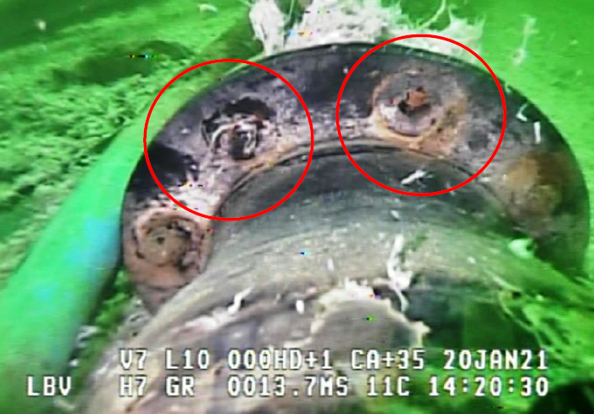 |  | 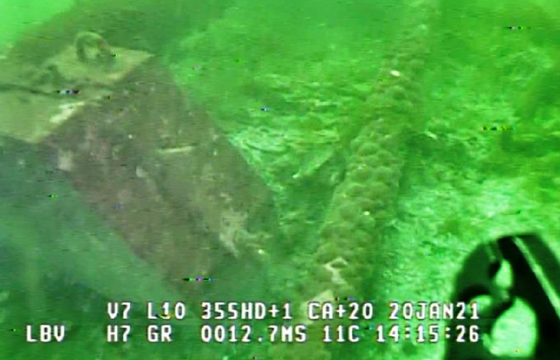
Fotografía 1. | Fecha: 20-02-2021 | Fotografía 2. | Fecha: 20-02-2021
Descripción del medio de prueba: Imagen donde se observa la ausencia de 2 pernos de unión de los flanges. |  | Descripción del medio de prueba: Imagen donde se observa el lugar donde estaba fijado el ducto, el que se encuentra sin pletina de sujeción.
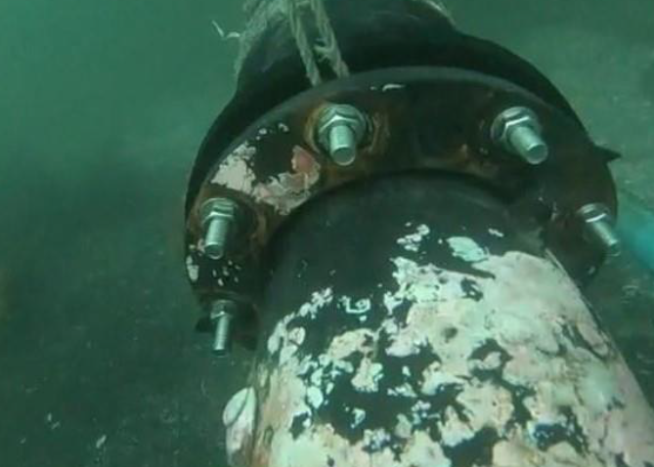 |  | 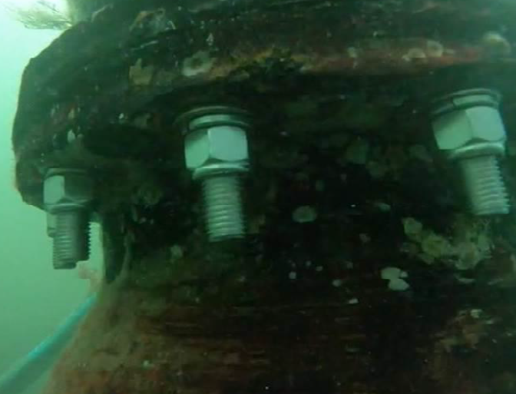
Fotografía 3. | Fecha: ----- | Fotografía 4. | Fecha: -----
Descripción del medio de prueba: Se observa vista posterior de pernos de acero inoxidable instalados en tubería de 4”. |  | Descripción del medio de prueba: Se observa vista inferior de pernos de acero inoxidable instalados en tubería de 12”.

Registros
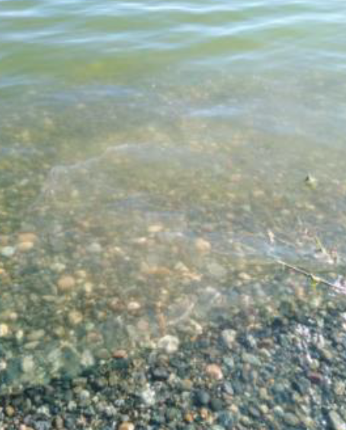 |  | 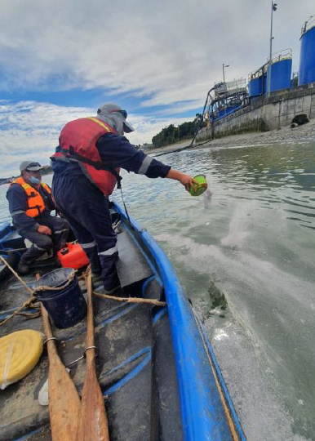
Fotografía 5. | Fecha: ----- | Fotografía 6. | Fecha: -----
Descripción del medio de prueba: Imagen donde se observa emulsión en superficie en el borde costero de San José. |  | Descripción del medio de prueba: Imagen de acciones de recuperación de derrame específicamente aplicación de Crunch Oil.
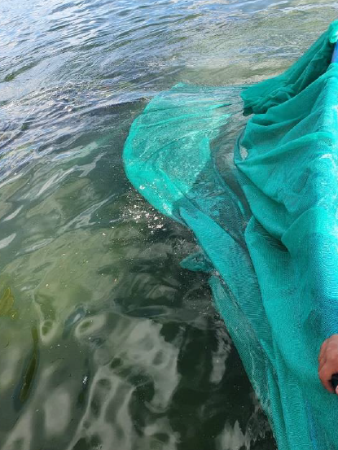 |  | 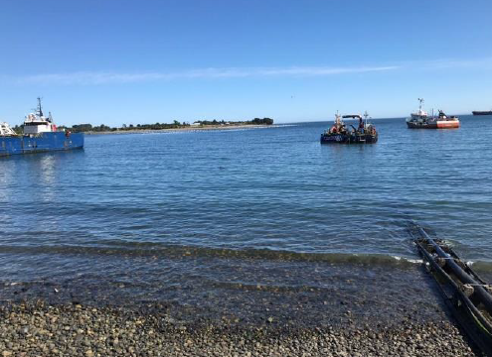
Fotografía 7. | Fecha: ----- | Fotografía 8. | Fecha: -----
Descripción del medio de prueba: Imagen de acciones de recuperación de derrame específicamente recuperación con malla raschel. |  | Descripción del medio de prueba: Imagen donde se observa estado de la playa después de las actividades descritas en fotografías n° 6 y 7.

- OTROS HECHOS

Otros Hechos 1
Descripción
No hay

- CONCLUSIONES

Los resultados de las actividades de fiscalización, asociados los Instrumentos de Carácter Ambiental indicados en el punto 3, permitieron concluir que se verifica la conformidad de las materias relevantes objeto de la fiscalización con el siguiente detalle:

- Empresas Calbuco S.A. reporta el incidente ambiental en el marco de las instrucciones dictadas por la SMA
- Empresas Calbuco S.A. entrega la documentación y medios de verificación en el marco de lo solicitado por la Res. Ex. SMA N° 007/2021
- Empresas Calbuco S.A. entrega informe de contingencia Yoma San José que da cuenta de todas las acciones desplegadas para subsanar el incidente ambiental asociado a la mancha aceitosa observada en el borde costero de San José a la brevedad tales como: contratación de terceros especializados, aplicación de productos absorbentes, entre otros

- ANEXOS

N° Anexo | Nombre Anexo
1 | Resolución Exenta SEA Los Lagos N° 289 del 12 de mayo de 2015
2 | Reporte Incidental Ambiental # 7842
3 | Resolución Exenta SMA N° 007 del 04 de febrero de 2021
4 | Inspección submarina ducto ensilaje  Ficha técnica producto absorbente  Informe mantención ducto ensilaje  Guía de despacho y certificado disposición final de residuos  Programa de mantención  Factura e informes asociadas a las mantenciones realizadas  Plan de contingencia actualizado y comprobante reporte SMA
5 | Informe Contingencia Yoma San José
6 | Informe de ensayo n° 210011956-C

